|  |  |
| --- | --- |
| **实验课程：** | 操作系统与linux管理 |
| **实验项目：** | 实验一 vim编辑运行C++程序 |
| **指导教师：** | 王光斌 |
| **学生姓名:** | 吴美贤 |
| **学生学号：** | 203080055 |
| **班 级：** | 电子科学与技术一班 |
| **实验地点：** | C306 |
| **实验时间：** | 2023年3月11日 |
| **实验成绩：** |  |

成都锦城学院电子信息学院

**课**

**程**

**实**

**验**

**报**

**告**

1. 在已联网的虚拟机上打开终端并且输入命令yum -y install vim*,但我在输入命令的时候发现需要管理员授权，所以输入root密码过后再输入上述命令，就进入了vim的安装；

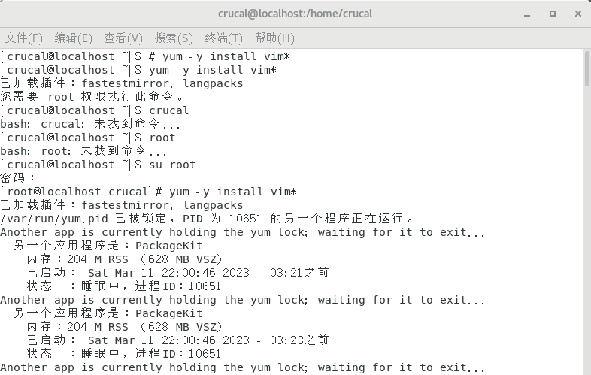

1. 输入上述命令证明vim已经在下载，当出现以下页面的时候就代表安装完成

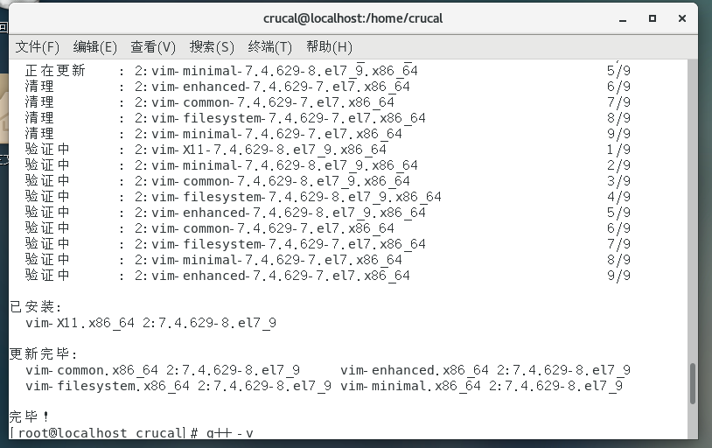

1. 此时再输入g++ -v命令，查询当前的vim g++版本信息

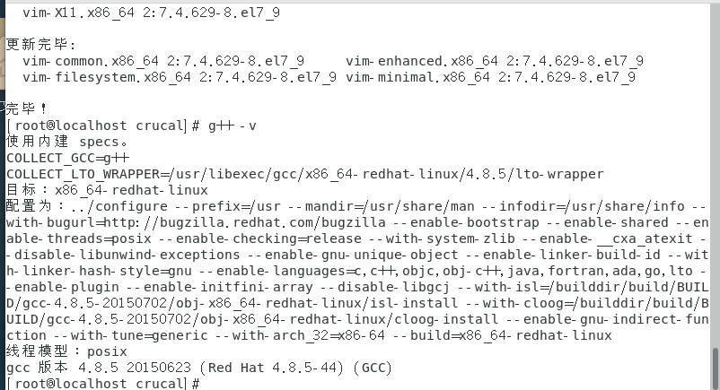

1. vim编辑器的四种模式
2. 命令模式：使用vim编辑器时，默认处于命令模式。在该模式下可以移动光标位置，可以通过快捷键对文件内容进行复制、粘贴、删除等操作。
3. 编辑模式或输入模式：在命令模式下输入小写字母a或小写字母i即可进入编辑模式，在该模式下可以对文件的内容进行编辑
4. 末行模式：在命令模式下输入冒号：即可进入末行模式，可以在末行输入命令来对文件进行查找、替换、保存、退出等操作
5. 可视化模式：可以做一些列选操作（通过方向键选择某些列的内容，类似于Windows鼠标刷黑）
6. 终端指令：mkdir+文件名创建文件，例如：mkdir c++（如果在桌面找不到创建的文件夹就去主目录看看），进入刚创建的c++文件夹终端指令：cd c++然后进入该目录，然后输入指令：touch main.cpp(c++程序的后缀名.cc，.cpp，.cxx)，文件夹中就会有main.cpp的文本，再输入vi main.cpp打开了如下界面，就可以编辑c++文件了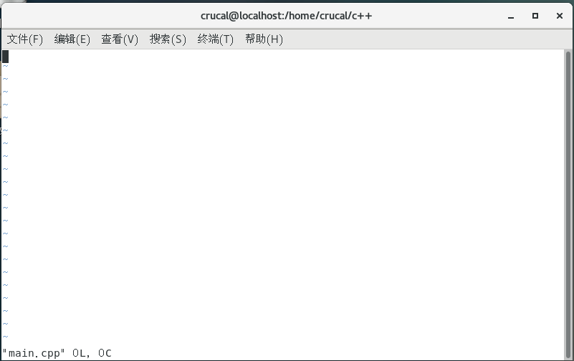
7. 编辑好c++文件过后

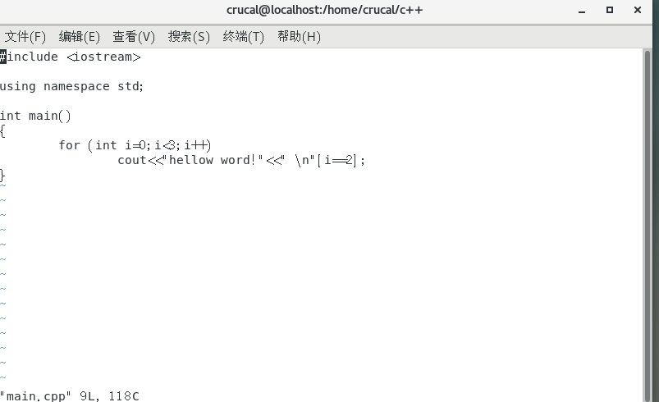

1. 先按esc键，再输入:wq
2. 输入指令g++ main.cpp，再输入ls查看是否生成可执行文件a.out，如果有就再输入./a.out就会输出结果啦！

